《生活中的圆周运动案例研究》

学习指南

一、学习目标

1．通过实地考察、观看视频，运用所学圆周运动的知识分析汽车、自行车在水平路面上拐弯的问题。

2．会运用圆周运动的知识分析火车拐弯的轨道设计原理。

3．通过实验归纳出出物体做匀速圆周运动、离心运动及向心运动的条件，知道离心运动的应用及危害，知道返回式卫星的返回原理。

4．能从水平面内圆周运动的实例分析中构建圆锥摆运动模型，掌握分析水平面内匀速圆周运动问题的一般方法。

二、研究内容及方法指导

1．观察分析汽车、人骑自行车（或摩托车）在水平路面上拐弯（可视为做匀速圆周运动）时的向心力来源，探究影响汽车拐弯速度的因素有哪些？

思考题：为什么汽车在急拐弯处更容易发生滑移甚至侧翻事故，如何防止这种现象？

2．如图所示是某赛车场的跑道。其轨道面并不是倾斜的平面，而是倾角逐渐变大的曲面，想一想为什么这样设计？轨道上有几辆赛车在追逐，从图上你能判断出哪辆车的速度较大？请用所学的物理知识推导赛车拐弯速度与轨道半径、路面倾角之间的关系式。

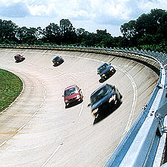

3．火车拐弯处的轨道都是外高内低，想一想这样设计有什么好处？如果不这样设计，会造成什么危害？通过小组合作探究，分析火车拐弯时内外轨的高度差与哪些因素有关，有什么关系？

4．用绳子栓一个小物体，让物体在水平面内做匀速圆周运动，这就构成了一个圆锥摆。自己做一做，并通过实验寻找圆锥摆转动的角速度大小与摆线和竖直方向的夹角之间有什么关系？并运用所学的理论进行分析说明。

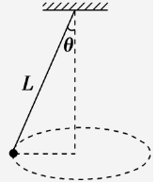

5．生活中还有哪些水平面内的圆周运动和火车拐弯、圆锥摆的受力及运动情况是相同的？能否构建一个统一的运动模型？

6.游乐场里有许多设施的运动都是圆周运动（或圆周运动的一部分）。下面两幅图是过山车在轨道上的运动。

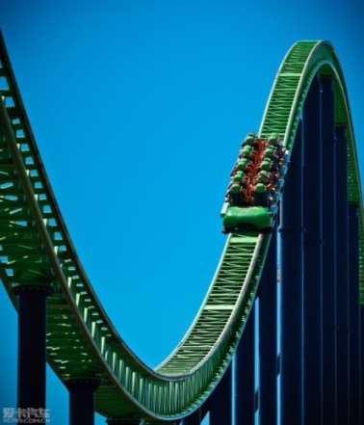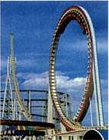

甲 乙

其中甲图是过山车在外轨道上的运动，乙图是过山车在内轨道上的运动。

（1）对于甲图，请利用所学知识分析推导过山车分别在轨道的最低点和最高点对轨道的压力大小与过山车的线速度大小的关系，并说明过山车在轨道的最低点和最高点分别处于失重状态还是超重状态？

（2）乙图中的过山车在轨道的最高点为什么没有掉下来？在最高点，过山车的速度越大越安全还是越小越安全？过山车在轨道的最高点刚好不掉下来的线速度是多大？

（3）水流星的运动与乙图中过山车的运动非常相似。自己在家里做一个水流星，小桶里盛满水，让小桶在竖直面内做圆周运动，你能让水在最高点不洒出来吗？自己亲自体验一下，小桶速度大了水容易洒出来还是小了容易洒出来？

7．生活中还有哪些物体的运动与上面的过山车相似，能否根据它们的相似性构建一个或几个运动模型？

8．生活中常见的圆周运动还有很多，你能否根据它们运动和受力的相同和不同点对它们进行分类？通过具体的几个案例分析，你能总结出分析圆周运动问题的一般思路吗？把你的总结与同学们一起分享一下。